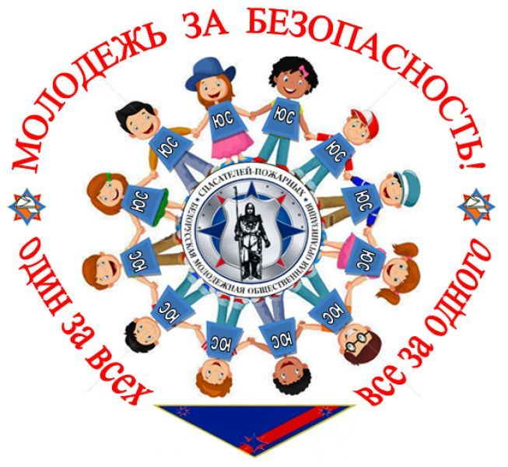

В Хойникском районе стартует республиканская акция «Молодежь за безопасность»

24 сентября в Хойникском районе стартует республиканская акция «Молодежь за безопасность», приуроченная ко дню образования Белорусской молодежной общественной организации спасателей-пожарных, с целью популяризации и пропаганды деятельности БМООСП и профессии спасателя-пожарного. Акция пройдет в 3 этапа и продлится до 12 октября.

В рамках 1 этапа, с 24 сентября по 2 октября, спасатели вместе с активистами БМООСП посетят многодетные семьи, ветеранов Великой Отечественной войны, одинокопроживающих пенсионеров и инвалидов, но не просто так, а для оказания помощи. Они помогут людям в различных бытовых вопросах.

2 этапа пройдет с 3 по 10 октября. В его рамках в общеобразовательных учреждениях, социальных приютах и домах-интернатах работники МЧС и юные спасатели проведут обучающе-развлекательные программы: проведут с ребятами викторины, конкурсы, расскажут о деятельности БМООСП и проведут презентацию журнала «Юный спасатель».

На заключительном 3-ем этапе, 11-12 октября, по всей республики в центрах детского творчества, Дворцах молодежи, кинотеатрах, актовых залах, дворцах культуры, на открытых площадках и парках пройдут массовые мероприятия. На этих мероприятиях всех будут ждать конкурсы, викторины, лотереи, ценные подарки, концертные программы и еще много-много интересного!

